Žitarice… Koliko ih zapravo dobro poznajemo?
1. Dinkel
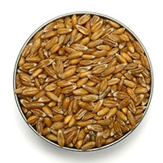Krupnik, dinkel ili pir je jedna od najstarijih žitarica, koja potiče iz Azije. Spominje se u Starom zavjetu.
Dinkel sadrži nešto više proteina od pšenice, nezasićene masti, vitamine A, C i skupine B, minerale (kalcij, selen, kobalt, željezo, fosfor, magnezij, kalij, bakar) te vlakna.
Pomaže u borbi protiv anemije, djeluje laksativno i okrepljujuće. Ima izraženo antioksidativno djelovanje. Povoljno djeluje kod kožnih i alergijskih osipa, neurodermitisa, reumatskih oboljenja te povišenog kolesterola.
U trgovinama možete pronaći mekinje, griz, kuskus i brašno pira. Pir se koristi za izradu kruha i peciva, piva i proizvoda za djecu. Prepržena i mljevena zrna pira koriste se kao zamjena za kavu.
Dinkel je lako probavljiv, zato je pogodan za prehranu bolesnih, starijih osoba te djece.

2. Amarant
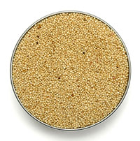Amarant, ili štir, je jedna od najzdravijih žitarica.
Poput quinoe i heljde, amarant se smatra pseudo-žitaricom (tehnički gledano ove biljke nisu žitarice).
Istraživanja potvrđuju da amarant možemo svrstati među najstarije žitarice na svijetu.
Njegovo podrijetlo je Srednja i Južna Amerika. Sa sustavnim istrebljenjem ovih naroda štir je gotovo u potpunosti nestao.
Danas se štir ponovno otkriva. Moderna nutricionistika mu pridaje veliko značenje.
Amarant sadrži visokokvalitetne proteine i lizin u većem postotku nego druge žitarice.
Sposobnost biološke asimilacije njegovih proteina je veća nego kod mlijeka, soje, ječma i pšenice.
Štir je poseban i po tome što ne sadrži gluten. Štir je bogat mineralima (kalcij, željezo, fosfor, magnezij). Količina kalcija u amarantu premašuje onu koju sadrži mlijeko.
Amarant u zrnu možete kuhati kao i ostale žitarice. Njegovo brašno možete pomiješati sa pšeničnim brašnom i koristiti za izradu kruha.

3. Proso
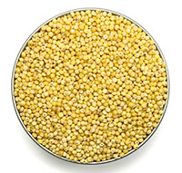Proso je bezglutenska žitarica, koja dolazi sa Istoka. Njegovo podrijetlo nije sasvim poznato, ali sigurno je uzgajano u Kini prije više tisuća godina.
U srednjem vijeku proso je bilo popularno u mnogih dijelovima Europe i smatralo se odličnom zamjenom za meso.
Moglo se čuvati u skladištima dugi niz godina - čak i do dvadeset godina.
Venecija se od opsade Đenovljana spasila upravo zahvaljujući prosu sačuvanom u svojim skladištima.
Zrno prosa je veoma bogato škrobom i po tome se može usporediti sa kukuruzom.
Proso je odličan izvor proteina, vitamina A i B te minerala - posebice željeza, magnezija, fosfora i silicija.
Zbog visokog sadržaja salicilne kiseline proso se smatra pravim kozmetičkim preparatom - odlično djeluje na nokte, kožu, kosu i zubnu caklinu.
Proso čisti organizam, uspostavlja ravnotežu, regulira probavu i jača imunitet. Preporučuje se u slučajevima povećanog fizičkog i psihičkog napora, trudnicama i dojiljama.
Proso se brzo i lako priprema. Zrno mu je slatkasto zbog čega je vrlo ukusno. Ova žitarica ne sadrži gluten, ali može se miješati sa pšeničnim brašnom i koristiti za izradu kruha i tjestenine.

4. Quinoa
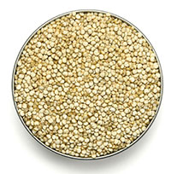Quinoa je drevna južnoamerička biljka i jedna od najstarijih žitarica na svijetu. Kultivirana je u Andama još prije 5000 godina.
Inke su prepoznale ovu namirnicu kao izvor snage i izdržljivosti. Zvali su ju “zlatom Inka” i “majkom žitarica”.
Quinoa je bogata visokokvalitetnim proteinima i sadrži sve esencijalne aminokiseline. Osobito je bogata lizinom, koji sudjeluje u procesima rasta i zacjeljivanja tkiva.
Od minerala quinoa sadrži kalcij, željezo, magnezij, fosfor, cink i bakar. Od vitamina - tiamin, riboflavin, niacin, vitamin B6, folnu kiselinu, vitamine A i E. Bogata je vlaknima i karotenoidima.
Quinoa pomaže kod migrena, poboljšava zdravlje srca i krvnih žila, smanjuje kolesterol i krvni tlak, sprečava alergije i astmu.
Prije kuhanja quinou dobro operite, jer njezina ljuska sadrži saponin - prirodnu gorkastu tvar. Operite i procijedite quinou, a zatim ju kuhajte kao paštu (u velikom loncu sa puno vode) ili poput riže na pari (u omjeru 2 šalice vode na 1 šalicu quinoe).

5. Kamut
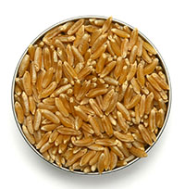Kamut je drevna žitarica, bliski rođak današnje tvrde (durum) pšenice.
Zrno kamuta je malo zakrivljeno na sredini i 2-3 puta veće od zrna klasičnih sorti pšenica.
Po hranjivoj vrijednosti, kamut je također superiorniji. Sadrži 20-40% više bjelančevina, više masnoća, aminokiselina, vitamina i minerala.
Okus mu je slatkast zbog čega su ovu žitaricu prozvali “slatkom pšenicom”.
Zbog visoke energetske vrijednosti kamut je posebno pogodan za tjelesno aktivnije ljude i sportaše.
Ljudi alergični na gluten pokazuju 70% manju osjetljivost na kamut. Stoga je kamut između alergičara prozvan “pšenicom koju možete jesti”.
Kamut možete koristiti za kruh, kolače, palačinke i u mnogim drugim receptima, gdje se inače koristi pšenica. Od kamuta se mogu pripremati kuskus i tjestenine.

6.Ječam
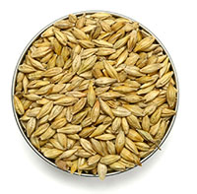U mnogim civilizacijama ječam je bio poznat još prije 12000 godina. Spada u najstarije biljke koje je čovjek koristio za svoju prehranu.
Međutim, danas upotreba ječma u ljudskoj prehrani se sve više smanjuje. Sada riječ ječam većinu nas podsjeća samo na pivo.
Ječam je iznimno hranjiv. Bogat je škrobom, proteinima, šećerima, vlaknima, mineralima (kalcij, željezo, fosfor, kalij, silicij) te vitaminima A,B1,B2 i B5.
Ova žitarica čisti organizam od otrova, ima svojstva diuretika, potiče stvaranje mlijeka, jača kosti, obnavlja organizam i čisti krvne žile.
Ječam možete koristiti u juhama, kuhanim jelima (kao i rižu), te za doručak u obliku pahuljica.
7. Zob
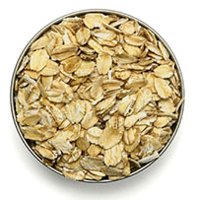Danas se zob koristi prije svega za ishranu stoke, ali u prošlosti je imala veliko značenje u ljudskoj prehrani.
Kinezi su poznavali zob još prije više tisuća godina, a koristili su ju i stari Rimljani i drugi narodi u antičkom razdoblju.
Danas se zob još uvijek koristi u velikim količinama u Rusiji, Škotskoj i Irskoj. Poznati poridž se priprema od zobi kuhane na vrlo niskoj temperaturi.
Zob je jedna od najhranjivijih žitarica. Njezina kalorična vrijednost je čak 400 kalorija na 100 grama.
Ova žitarica je bogata proteinima, mastima te vlaknima. Sadrži veliku količinu minerala (kalcij, željezo, fosfor, magnezij) i vitamina skupine B.
Zob jača organizam, povećava stvaranje tjelesne topline, regulira metabolizam, pomaže kod anksioznosti i depresije.
U zrnu zobi prisutan je hormon rasta zajedno sa velikim količinama kalcija. Zbog toga zob je idealna hrana za mlade u fazi razvoja i trudnice.
Zob se koristi u mnogim preparatima za njegu tijela. Čisti kožu, omekšava je, hidrira, smiruje i štiti.
8. Tef
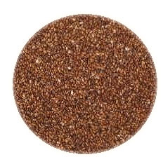Tef je minijaturna žitarica, koja raste u Etiopiji.
Tef sadrži više kalcija i željeza, nego ostale žitarice. Tef je dobar izvor fosfora, magnezija, cinka i tiamina.
Ova žitarica sadrži 8 esencijalnih aminokiselina i odličan je izvor proteina.
Od brašna tefa sa pravi poznata injera - kruh, koji etiopčani jedu svaki dan.
Tef je bezglutenska žitarica i zbog toga je pogodna za osobe alergične na gluten.
Od tefa možete napraviti kašu, a njegovo brašno dodavati u kruh i peciva.
9. Kukuruz
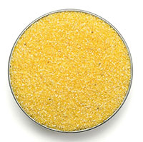Kukuruz je zaista čudesna biljka. Raste brzo i njegova zrna postaju jestiva još prije nego što sazore. Raste skoro “sam” - njegov uzgoj ne zahtjeva puno truda.
Kukuruz potiče iz Južne Amerike, gdje ga smatraju božanskom biljkom.
Kukuruz sadrži ugljikohidrate, proteine, nezasićene masti, vitamine i mnoge minerale (željezo, fosfor, magnezij, kalij).
Ova žitarica ima diuretička, hranjiva i okrepljujuća svojstva. Potiče rad jetre i bubrega. Aktivno djeluje na tiroidnu žlijezdu, usporavajući njezin rad. Preporučuje se u slučajevima nervoze i razdražljivosti. Jača srce, krvne žile, mišiće i kosti.
Svježa kukuruzna zrna mogu se u obliku klipa kuhati ili peći.
Od kukuruznog brašna se pravi palenta, tjestenina, kruh i kolači. Kukuruz možete konzumirati i u obliku kokica ili pahuljica, koje se jedu za doručak.
Za razliku od toga što možda mislite, popcorn je jedna od najzdravijih grickalica. Pod uvjetom da za njegovu izradu ne koristite velike količine ulja, ne pripremate ga u mikrovalnoj pećnici i ne pravite ga od GMO kukuruza.
10. Raž
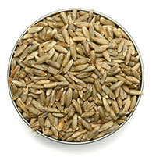Raž se tradicionalno smatra siromašnom namirnicom, ali nije takva. Raž je namirnica sa značajnim nutritivnim svojstvima: sadrži ugljikohidrate, proteine, minerale (željezo, fosfor, kalcij), vitamine (skupine B i E). Bogata je vlaknima i lizinom.
Ova žitarica čisti organizam, djeluje okrepljujuće, sprečava bolesti crijeva i sklerozu, potiče cirkulaciju, usporava starenje krvnih žila.
Raž je posebno pogodna za osobe izložene intelektualnom stresu, trudnice, dojilje te starije osobe.
Raž možete koristiti u obliku cijelih zrna, ali češće se rabi njezino brašno. Prepržena i mljevena zrna raži mogu zamijeniti kavu.
Mogu se koristiti i ražene pahuljice, koje su odlične za doručak, za pripremanje musli ili kao dodatak kremama i juhama.

11. Heljda (hajdina)
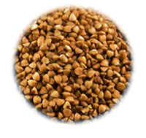Iako ne pripada porodici žitarica, heljda je po sastavu i načinu upotrebe srodna žitaricama. Heljdino porijeklo je Azija, a danas se ova biljka najviše uzgaja na području Rusije.
Heljda je vrlo izbalansirana namirnica. Izuzetno bogata dragocjenim proteinskim tvarima. Sadrži vitamine skupine B, E i P, minerale (kalcij, željezo, fosfor, magnezij, bakar) te esencijalne aminokiseline (lizin i triptofan).
Heljda jača organizam i povećava tjelesnu toplinu, zbog čega je pogodna prije svega za zimsku sezonu.
Zbog svog okrepljujućeg djelovanja heljda se posebice preporučuje sportašima, trudnicama, dojiljama te mladima u razvoju.
Heljda čisti organizam, štiti krvne žile, sprečava bolesti bubrega i spolnih organa.
Od preprženog zrna heljde u Rusiji se priprema fina kaša. Način kuhanja kaše je sličan kao i kuhanje riže na pari.
Od mješavine heljdinog i pšeničnog brašna izrađuje se kruh.

12. Sirak
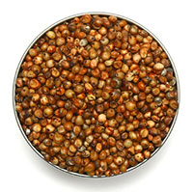Sirak, ili sorghum, je žitarica koja se koristi za ljudsku i stočnu hranu. Njegovo porijeklo je Afrika, a danas je ova žitarica popularna u Indiji, Africi i Kini.
Sirak je bogat željezom, kalijem i fosforom. Od vitamina sadrži tiamin i niacin. Sirak je dobar izvor proteina i vlakana i ne sadrži gluten.
Sorghum je dobar kao prevencija bolesti srca, dijabetesa, artritisa, prekomjerne težine i alergije.
Od sirka možete napraviti kašu, njegovo brašno se koristi za izradu kruha i kolača. Sa malom količinom ulja u voku možete pripremiti ekspandirani sirak - zdravu zakusku, sličnu kokicama.

13. Riža
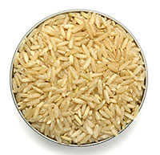Riža, nakon pšenice, je druga najpopularnija žitarica u našoj kuhinji.
Na Istoku riža je dominantna biljka i pokriva čak 80-90% prehrane azijskih naroda.
Konzumiranje integralne riže osigurava organizmu neophodne ugljikohidrate, proteine, vitamine (posebno skupine B), minerale (kalcij, željezo, fosfor) i enzime.
Ova žitarica ima antialergijsko djelovanje i s obzirom na to da ne sadrži gluten, lako se probavlja.
Riža blagotvorno utječe u slučaju hipertenzije, kolitisa i želučanih tegoba. Koristiti ju smiju i dijabetičari, jer se škrob iz riže probavom pretvara u dekstrozu, a ne u glukozu.
Osim u zrnu, riža se koristi u obliku pahuljica i brašna. Pahuljice, koje se dobivaju gnječenjem zrna riže, mogu se koristiti za lagan i zdrav doručak. Integralno rižino brašno možete rabiti za pripremu kruha i kolača.

14. Pšenica
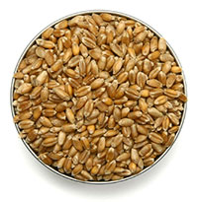Pšenica je najčešće korištena žitarica u našoj kuhinji.
Ova biljka je prvobitno uzgajana u Aziji i Africi, a pretpostavlja se da je stara više od 17000 godina.
Postoji dvije vrste pšenice: mekana i tvrda (durum).
Mekana pšenica se koristi za izradu kruha, peciva, kolača, dok tvrda - za izradu tjestenine.
Pšenica ima nevjerojatna nutritivna svojstva. Ova žitarica sadrži sve što nam je potrebno za život - proteine, masti, ugljikohidrate, vitamine, minerale i enzime.
Ako biste imali samo pšenicu za jesti, ne biste samo proživjeli, nego i ostali zdravi. Pod uvjetom da ju koristite u integralnom obliku.

